The farm animals
Na powitanie zaśpiewajmy naszą piosenkę. Link do piosenki https://www.youtube.com/watch?v=tVlcKp3bWH8
Dzisiaj zaczniemy przypominanie i utrwalanie nazw zwierząt z zeszłego roku.
Proszę pamiętać, że zabawa i nauka to jedno!
dog [dog] – pies
cat [kat] – kot
duck [dak] – kaczka
cow [kał] – krowa
sheep [szip] – owca
chcken [cziken] – kurczak, kura
rooster [ruster] – kogut
pig [pig] – świnka, prosiak
goose [ guz] – gęś
turkey [turki] – indyk
horse [hors] – koń
donkey [donki] – osiołek
goat [gołt] – koza

NUMBERS
6 SIX [siks] - sześć
7 SEVEN [sewen] - siedem
8 EIGHT [ejt] - osiem
9 NINE [najn] - dziewięć
10 TEN [ten] - dziesięć
a teraz obejrzyjcie filmik i sprawdźcie jakie zwierzątka na farmie spotkali bohaterzy naszej bajki i co robiły te zwierzątka.
https://youtu.be/S6Ait911Emo
Powtórzcie teraz nazwy zwierzątek, które zapamiętaliście.
A teraz pomóż dziewczynce rozpoznać po głosie co to za zwierzątko ukryło się. Obejrzyj filmik i spróbuj zgadnąć nazwę zwierzątka zanim je zobaczysz.
https://youtu.be/LHsdH6WPfsI
Czas na piosenkę! Nauczymy się piosenkę Old McDonald had a farm https://youtu.be/_6HzoUcx3eo , którą pewnie świetnie znasz po polsku.
Posłuchajcie i zaśpiewajcie jeszcze raz.

A teraz policzcie zwierzątka i narysujcie właściwą liczbę zwierzątek w kratkach.
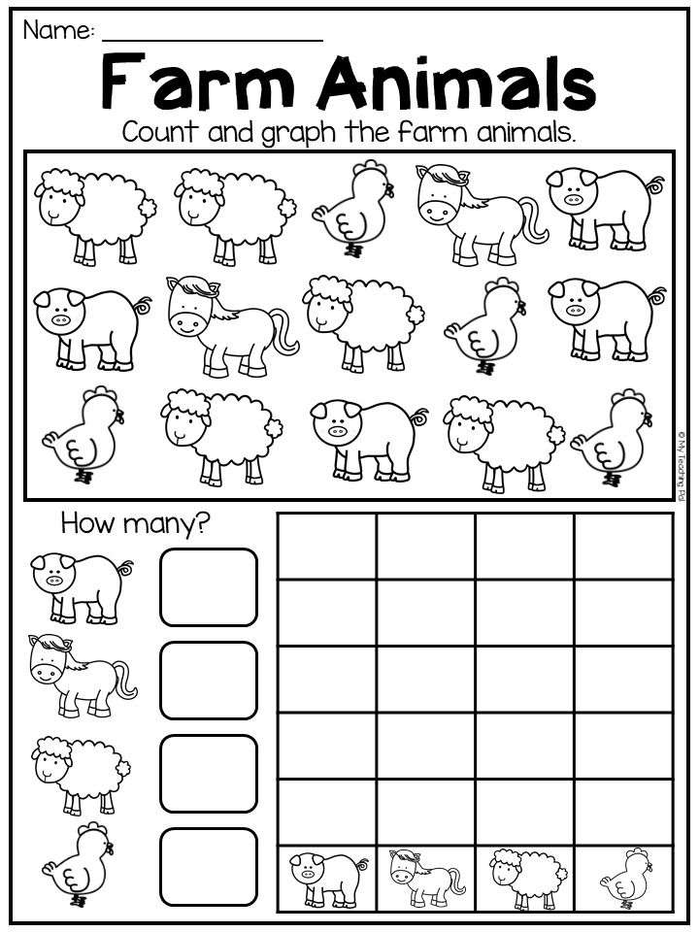

A teraz poćwiczmy liczenie do 10
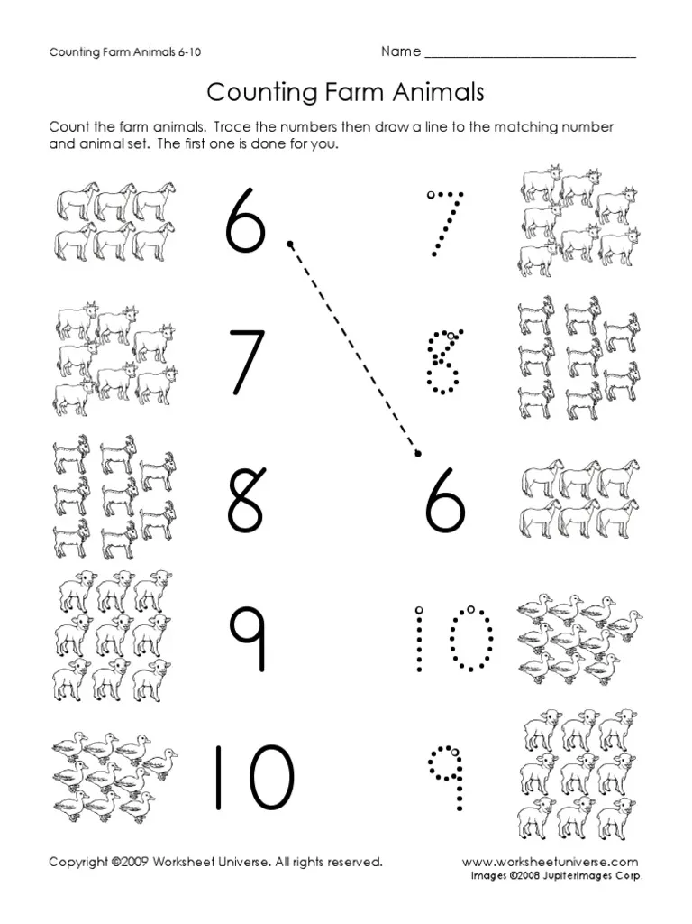

Dla chętnych dzieci mam filmik o przygotowaniach zwierząt na farmie do festynu, na którym zwierzęta miały się zaprezentować. Obejrzyjcie i sprawdźcie jak każde ze zwierząt przygotowywały się do tego wydarzenia.
https://youtu.be/LShr2kHD5MA

A teraz narysuj zwierzątka, które ci się najbardziej podobały i spróbuj podać ich nazwę.
Miłej zabawy
Na koniec dzieci mogą zaśpiewać naszą piosenkę na pożegnanie Goodbye, Goodbye
https://www.youtube.com/watch?v=UQfvAlmr5g0

